DOSSIER DE DEMANDE D’ADHESION
MEMBRE ASSOCIE
A nous retourner complété et signé à developpement@idet.fr

Documents à remplir afin que votre dossier soit complet :

□ Le bulletin d’adhésion renseigné
□ La charte de partenariat et des membres associés signée
□ Le questionnaire dûment complété

Documents à joindre en parallèle de votre dossier :

□ Deux courriers de parrains/marraines (« membres actifs » soit des directions des environnements de travail, services généraux, facility managers, office managers, direction achat ou immobilier… Les « prestataires de services » ne sont pas éligibles à parrainer), montrant la valeur ajoutée pour la profession de l'entreprise candidate (une proposition de modèle est jointe par mail avec ce dossier)

□ Vos trois derniers exercices financiers (liasses fiscales : bilans + comptes de résultats) ou au moins un si vous êtes une jeune entreprise (minimum 1an)

BULLETIN D’ADHESION

A nous retourner dûment renseigné et signé
Accompagné de votre dossier de présentation à : developpement@idet.fr

Je soussigné,
NOM Prénom : ………………………………………..…………………………………………………………
Société : ……………………………………………………………………..……………………………
Code activité : ……………………………………….
SIRET : …………………………………
Adresse : ………………………………………………………………………..…………………………
Code Postal : ………………………. Ville : …………………………………………………………….
Tél : ……………………….
E-mail : ………………………………….. Site web : ….…………………………………………

Souhaite adhérer à l’IDET en tant que Membre Associé.
Coordonnées de la personne contact et destinataire des informations IDET (nommé « Interlocuteur Principal », plus d’informations sur la dernière page) :
NOM : ……………………………………………….
Prénom : ……………………………………………
Fonction : …………………………………………
Tél : ………………………………………………
E-mail : ………………………………………………
Fait à : …………………………
Le : …………………………….

Signature et cachet de l’entreprise

Je ne souhaite pas recevoir de newsletters de la part de l’IDET ni de ses partenaires.
Je ne souhaite pas que mes données personnelles soient diffusées dans l’annuaire de l’IDET.
N.B : Pour pouvoir formuler une demande d’adhésion, une société doit avoir au moins un an d’existence
Association Loi 1901- N° de déclaration 28/8176 à la Préfecture des Hauts-de-Seine en date du 19/06/75 – N° SIREN : 383 964 343
Les informations recueillies sont nécessaires pour votre adhésion et font l’objet de traitement à des fins statistiques. Elles font l’objet d’un traitement informatique et sont destinées au secrétariat de l’association ainsi qu’à ses éventuels sous-traitants et partenaires.
En application de la réglementation en vigueur, vous disposez d’un droit d’interrogation, d’accès, de rectification, de demander une limitation du traitement de vos données personnelles, un droit à la portabilité de vos données, à définir les directives relatives à vos données personnelles après votre décès d’introduire une réclamation auprès d’une autorité de contrôle et d’opposition pour motifs légitimes ainsi que d’un droit d’opposition à la prospection relativement à l’ensemble des données vous concernant qui s’exercent par courrier électronique à rgpd@idet.fr ou par courrier postal à l’adresse suivante IDET – rgpd@idet.fr, accompagné d’une copie d’un titre d’identité.

CHOISISSEZ VOTRE FORMULE D’ADHESION :
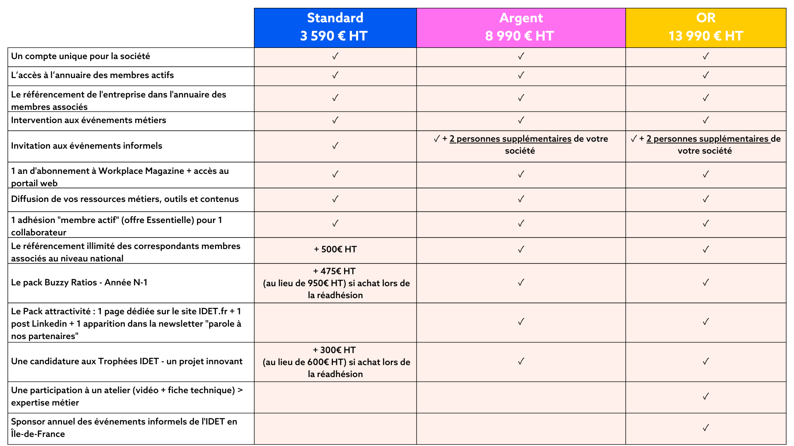

Barèmes 2026
Adhésion annuelle membre associe IDET
Adhésion de date à date - TVA à 20% sauf Workplace Magazine a 2,1%
Cotisation* | HT | TTC | Choix (x)
Formule Standard  Société Basée en IDF ou à couverture nationale | 3 590.00 € | 4 291,70 €
Formule Standard + Délégations nationales  Inclus la cotisation supplémentaire (500€ HT) pour le référencement, sans limite, de collaborateurs dans d’autres délégations régionales | 4 090,00 € | 4 891,70 €
Formule Argent  Société Basée en IDF ou à couverture nationale | 8 990.00 € | 10 771,70 €
Formule Or  Société Basée en IDF ou à couverture nationale | 13 990.00 € | 16 771,70 €
Formule Demi-Cotisation  Tarif réservé (pour les mêmes services que l’adhésion standard) aux filiales, aux jeunes entreprises (entre 1 et 3 ans d'existence) et aux entreprises régionales (hors IDF) | 1 960.50 € | 2 336,30 €
Formule Demi-Cotisation + Délégations nationales  Inclus la cotisation supplémentaire (500€ HT) pour le référencement, sans limite, de collaborateurs dans d’autres délégations régionales | 2 460.50 € | 2 936,30 €

Droits d'entrée
Base dernier chiffre d’affaires (CA) réalisé/applicable la 1ere année uniquement
Dernier CA de 0 à 5 millions d'euros | 500 € | 600 €
Dernier CA de 5 à 10 millions d'euros | 1 000 € | 1 200 €
Dernier CA plus de 10 millions d'euros | 1 500 € | 1 800 €

CHARTE DE PARTENARIAT
Régissant les accords entre les Membres Associés et l'IDET

CONDITIONS GENERALES D’ADMISSION

- Tout Membre Associé candidat à l'adhésion à l’IDET doit être parrainé par deux Membres Actifs de l'Association.
- L'adhésion à l’IDET n'est effective qu'après approbation de la candidature par la Commission des Membres Associés de l'Association.

L'appartenance d'une société, en tant que Membre Associé,
à l'IDET lui donne la possibilité de :

- Se faire connaître de l'ensemble des membres de l'Association, en particulier grâce à l’annuaire ;
- Participer à des réunions thématiques en tant qu'invité ou intervenant ;
- Diffuser des communiqués relayés sur le site web de l’IDET ou autres supports ;
- Participer aux différents travaux de l’Association ;
- Participer à l'élection de ses représentants au sein de la Commission des Membres Associés, dont 2 membres assistent, à chacun des Conseils de Surveillance de l'Association
- Utiliser la marque IDET dans ses supports de communication.

La société Membre Associé de l'IDET s'engage à :

- Respecter l'éthique de l'Association, telle que prévue par ses statuts ;
- Régler une cotisation annuelle dont le montant est fixé par le Comité Exécutif ;
- Déléguer, outre un représentant principal, un deuxième représentant pour assurer la permanence de sa présence;
- Ne pas se livrer auprès des adhérents à une prospection commerciale qui pourrait être considérée comme abusive.
- Informer ses équipes commerciales de son appartenance à l’association.

Le respect de cette Charte est la condition sine qua non de relations harmonieuses entre les Membres Actifs et Associés de l'IDET. Son non-respect entraînera immédiatement et sans contrepartie ni indemnités la radiation du Membre Associé signataire de la présente Charte

Membre Associé Représentant Le Président de l’IDET
(Signature et cachet de l’entreprise)

Faire précéder les signatures de la mention "Lu et approuvé"

QUESTIONNAIRE CANDIDAT MEMBRE ASSOCIE
1 – QUESTIONS ADMINISTRATIVES :

1-a – Quelle est la date de création de la société (mois/année) : ……………………………………….

1 -b – Adresse messagerie (courriel) de votre service comptabilité : ……………………………………….

1 -c – Si vous avez un process particulier dans la réception de factures et le règlement de ces dernières, nous vous remercions de bien vouloir le décrire : ……………………………………….……………………………………….……………………………………….……………………………………….……………………………………….……………………………………….……………………………………….……………………………………….……………………………………….………………….………………….………………….………………….………………….………………….……………

1-d - Quel est votre effectif salarial ? …...……………………………………….....................................

1-e - Quel est votre coût annuel de formation sur les 2 dernières années ? …………………………

1-f - Que représentent, en %, vos 3 premiers clients dans votre CA (sans donner de noms) ? …….………

1-g - Quels sont vos actionnaires avec répartition des parts (précisez l’activité dans le cas de personnes morales) ?
…………………………………………………………………………………………………………………… ……………………………………………………………………………………………………………………

1-h – Dans quel(s) régions êtes-vous implanté ? ………...…………………………………………………………………………………………………………………
2 – QUESTIONS PROFESSIONNELLES :

2-a - Quels sont les moyens et équipements mis à la disposition de vos clients ?
……………………………………………………………………………………………………………………

2-b - Comment sont représentées, en %, vos différentes activités dans votre CA ? …………………………………………………………………………………………………………………....

2-c - Références : Donner au moins 10 noms de sociétés clientes sur les 3 dernières années :

…..………………………………………….… ………………………………………………...
……………………………………………….. …………………………………………………
……………………………………………….. …………………………………………………
……………………………………………….. ………………………………………………...
……………………………………………….. …………………………………………………
2-d - Quel est votre mode de distribution (Fabricant, revendeur,…) ?

……………………………………………………………………………………………………………………

2-e - Etes-vous affilié à un syndicat structurant votre profession ou votre activité ? …..……………

3- PRESENTATION DE L’ENTREPRISE :

Afin de mieux connaitre votre entreprise, vous pouvez rédiger ci-dessous l’activité de votre société, de façon synthétique, en 3 lignes maximum
(NB : Cette présentation sera utilisée pour votre mise en avant sur la Newsletter IDET diffusée à l’ensemble de nos adhérents, après réception du règlement de votre adhésion)

………………………………………………………………………………………………………………………………………………………………………………………………………………………………………………………………………………………………………………………………………………………………………………………………………………………………………………………………………………………………………

 Le logo (en HD) : n'oubliez pas de nous transmettre votre logo pour diffusion dans nos communications.

4- REFERENCEMENT DE CORRESPONDANTS :
Dans l’organisation de l’association, 2 catégories de membres peuvent être référencées :
- « L’interlocuteur principal » reçoit les accès au Site Internet (qu’il peut ensuite diffuser aux collaborateurs qu’il souhaite). Il gère les relations avec IDET, reçoit la newsletter mensuelle ainsi que toutes les invitations aux évènements (qu’il transmet ensuite aux correspondants)
- « Le(s) Correspondant(s) membre associé » reçoit la newsletter mensuelle. Il peut également s’inscrire et participer aux évènements mais ne recevra les invitations par mail que de la délégation dont il fait partie (hors IDF). L’interlocuteur privilégié peut lui transférer les invitations par mail. Il est possible également de consulter l’agenda en ligne : https://www.idet.fr/agenda/ et de s’inscrire via un mail au pôle en question : communication@idet.fr

- Si et seulement si vous avez sélectionné l'une des offres suivantes : Formule « Standard + Délégations », Formule « Argent » ou Formule « Or » : vous pouvez renseigner ci-dessous la liste de vos délégations et correspondants régionaux.
- Si vous avez sélectionné la formule « standard » ou « demi-cotisation » uniquement, vous ne pouvez référencer que des membres de votre délégation.

Nom | Prénom | E-mail | Téléphone | Délégation(s) (plusieurs choix possibles : Ouest, Ile-de-France, Hauts-de-France, Grand-Est, AURA, Méditerranée, Sud-Ouest)

